*Кейс*

Найдите в экспозиции музея рычажные весы. Положите на одну чашу весов пакет с солью, находящийся в музее. На другую чашу весов положите 1 кг ваты. Понаблюдайте за балкой и стрелкой.

Вошла ли стрелка в точку равновесия?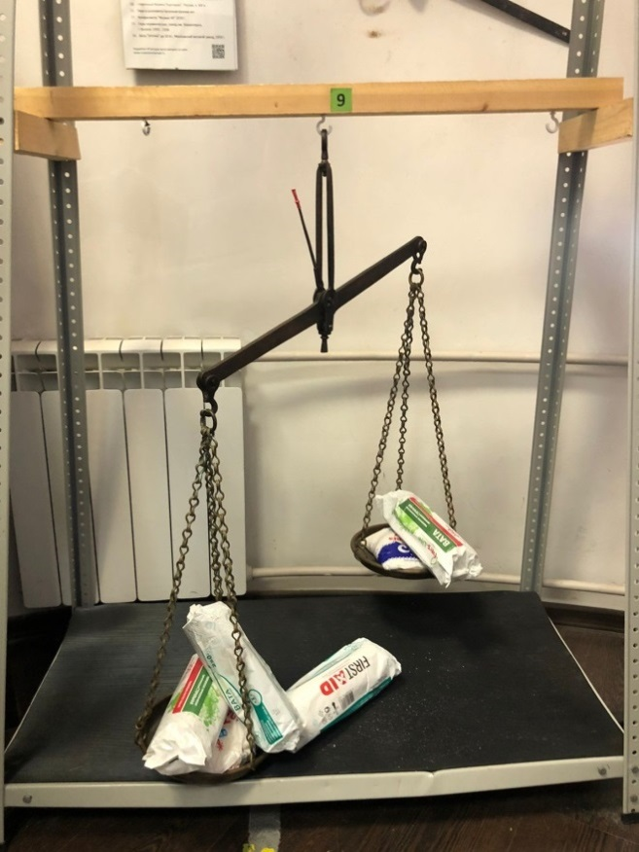

Чаши весов

Балка

Стрелка, показывающая равновесие

Точка равновесия

Сделайте вывод, что тяжелее – 1 кг ваты или 1 кг соли.